ATIVIDADE 04

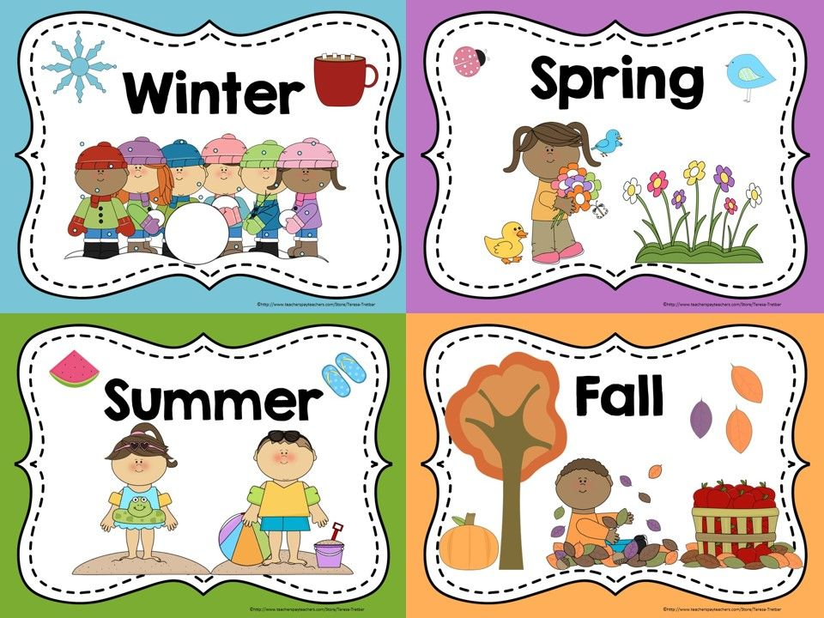

Desenhe as estações do ano e escreva os meses em que elas acontecem nos Estados Unidos.
